Kuopion kansalaisopisto
Kotitalous, Daamit kokkaa
Laura Kinnunen, laura.a.kinnunen@kuopio.fi, p. 0447184752
Tervetuloa aloittamaan Daamit kokkaa- kurssia.
Ensimmäisellä tunnilla tutustumme rauhassa opetuskeittiöön, toimintatapoihin ja tuleviin kokkaus tovereihin.
Aloitetaan ruoanvalmistus kevyesti kasviksilla uuteen vuoteen teemalla. Leivotaan patonkia ja valmistetaan erilaisia levitteitä.
Napataan satokaudesta avokado, paprika, bataatti, keltasipuli ja porkkana.
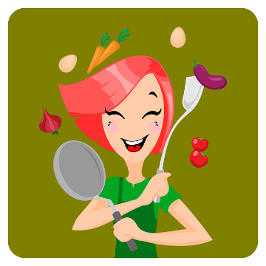

Menu 21.1

Kahden raaka-aineen linssi-juurespihvit, avokadokastike & vihreä itusalaatti
&
Uunissa paahdettu bataatti-paprikakeitto

Kaura-patonki,
fetavaahto-tuoretomaattisalsa ja vihreä ja tumma tapenade

Jogurttiunelma ja minttu-rypälesalaattia

Kevään kokoontumiskerrat; 21.1, 5.2, 19.2, 19.3, 2.4, 16.4
Ohjeet löytyvät myös osoitteesta;
https://peda.net/kuopio/kansalaisopisto/kotitalous/kokkikurssit

Paahdettu paprika-bataattikeitto ( 4 - 6 annosta )

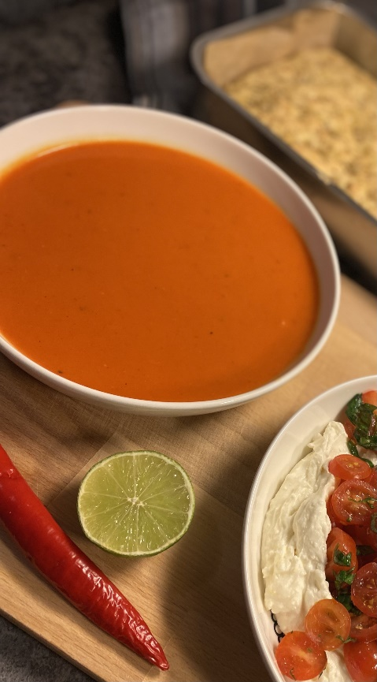
Ainekset
1-2 kpl bataatti
2 kpl paprika
1 rasia tomaatteja ( 250 g )
4 kpl valkosipulikynsi
1 kpl sipuli
1 kpl lime ( kuoriraaste + mehu )
1 prk kookoskerma
1 prk tomaattipyre
1 l vesi

Mausteet
2tl curry
1tl kurkuma Vinkki !
1-2 tl suola Lisää chiliä antamaan lämpöä
mustapippuria ja hunajaa tai siirappia makeutta

Työvaiheet
- Kuori bataatti, sipuli ja siisti paprikasta siemenet ja kanta.
- Leikkaa bataatti, sipulit, paprika ja tomaatti isoiksi lohkoiksi, siirrä uunivuokaan.
- Öljyä ja mausta mausteilla ja limen raastetulla kuorella, paahda 225 asteessa n. 30min ajan kunnes kasvikset on saaneet kauniin värin.

Paahto aika on riippuvainen tuotteen koosta,
pieni paahtuu nopeasti ja isommat ottaa aikaa enemmän.

Leikkaa tuote saman suuruisiksi jotta kypsyminen on tasaista.

- ( Tässä vaiheessa voit halutessasi poistaa paahtuneesta paprikasta kuoren )
- Lisää kattilaan kuuma vesi, paahdetut kasvikset ja tomaattipyre, soseuta.
- Lopuksi lisää kookoskerma ja limemehu.

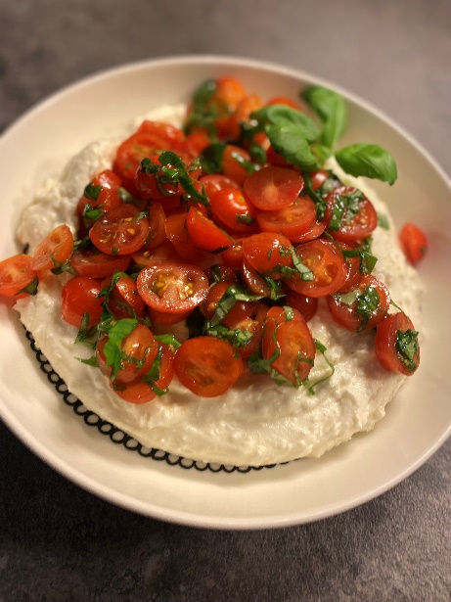
Fetavaahto ja tuore tomaattisalsa

Ainekset

Vaahto
200 g fetajuusto
200g kevyt maustamaton tuorejuusto
1 sitruuna raastettu kuori

Salsa
1 rasia mini luumutomaatteja
1 nippu basilika
ripaus merisuola
oliiviöljy

Työvaiheet

- Vaahdota feta, tuorejuusto ja sitruunakuoriraaste.
- Siirrä vaahto lautasen pohjalle.
- Huuhtele ja leikkaa tomaatit pitkittäin renkaaksi.
- Mausta tomaatti renkaat silputulla basilikalla, suolalla ja öljyllä.
- Kaada vaahdon päälle.
- Tarjoile leivän kanssa.

Vinkki !

Mikäli käytät kirsikka tomaatteja, leikkaa puoliksi.
Voit kuutioida myös perinteisiä tomaatteja salsaan.

Vihreä tapenade ( vegaaninen )

Ainekset

1 prk vihreä kivetön oliivi
1-3 kpl valkosipulinkynsi Mittaa tapenadeen määrät vapaasti
1 dl macadamia pähkinöitä raaka-aine saatavuuden mukaan.
1 puntti basilika Testaa pähkinän tilalla anjovista.
1 prk/ 2 rkl kapris
n. 1 dl oliiviöljy

Työvaiheet
- Laita kaikki ainekset tehosekoittimeen ja sekoita tasaiseksi.

Tumma tapenade
1 prk tumma oliivi, 1-3 valkosipulinkynsi, 1 puntti lehtipersilja,
n. 1dl oliiviöljy, 2 rkl kapris, 1-2 kpl anjovisfile

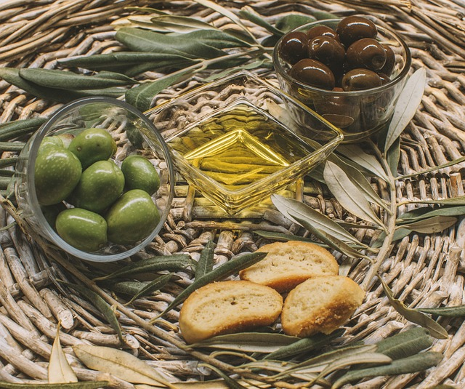

Kahden raaka-aineen linssi-juurespihvit ( 12 pihviä )

Ainekset Nämä pihvit sopivat allergisen pöytään.
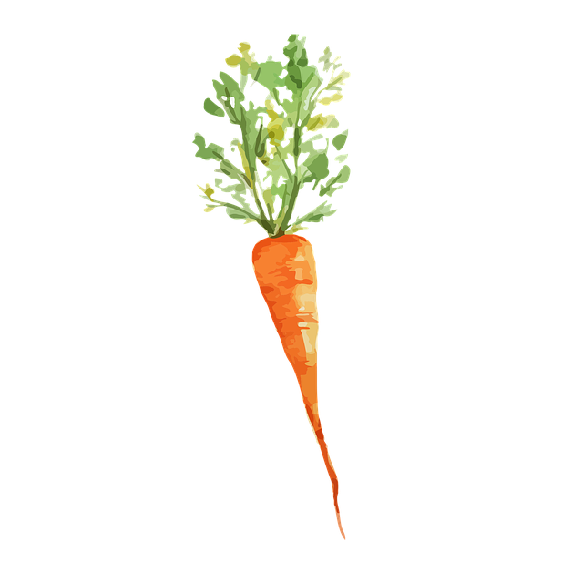
2 dl punaisia linssejä Porkkana
6dl juures raastetta Rakuuna
suola ja pippuria Hunaja
Valkosipuli
Työvaiheet

- Huuhtele ja keitä linssejä 15 min ajan.
- Valuta huolella neste linsseistä ja soseuta, lisää juuresraaste, sekoita tasaiseksi.
- Mausta suolalla ja pippurilla.
- Muotoile 12 pihviä, paista voi tai öljyssä paistinpannulla tai uunissa 200 asteessa noin 20 min ajan.

Vinkki !
Lisää makua erilaisilla mausteilla ja yrteillä valinnan mukaan.

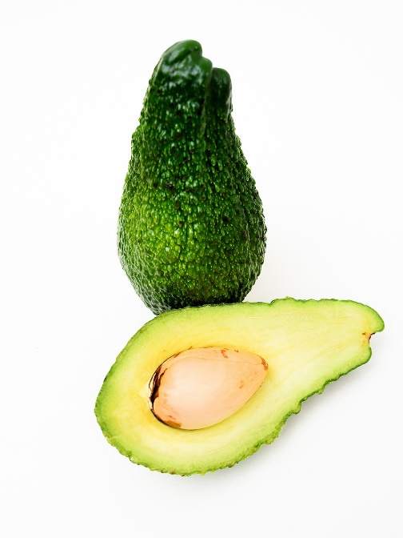
Avokadokastike

Ainekset
1 kpl avokado
1 prk kevyt kermaviili
½ kpl Limen menu
1 tl acavesiirappi / hunaja
ripaus merisuola ja mustapippuria

Työvaiheet
- Leikkaa avokado ja leikkaa paloiksi korkeaan kulhoon.
- Lisää kermaviili, makeuttaja, suola ja pippuri, sekoita sauvasekoittimella tasaiseksi.
Vihreä itusalaatti ( 4-6 annosta )

Ainekset

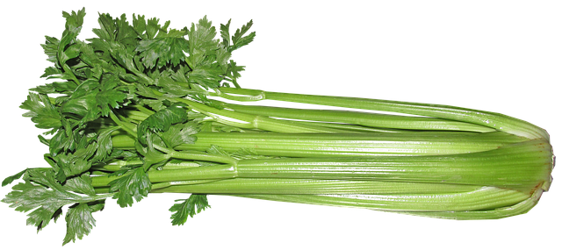
1 pss salaattia /salattisekoitus
1 rasia ituja
1 pss käyttövalmista pinaattia
1 kpl kurkku
1 kpl vihreä omena
2 kpl varsisellerin varsi

Työvaiheet
- Huuhtele ja kuiva salaatti huolella salaattilingolla.
- Revi vadille salaatti ja lisää pinaatit ja idut.
- Leikkaa omena ja kurkku mandoliinilla ohueksi.
- Viipaloi selleri avokado ohueksi.
- Lisää raaka-aineet salaatin päälle.
- Lisää kastike juuri ennen tarjoilua.

Valmista kastike aistinvaraisesti maistelemalla
- oliiviöljy 3 osaa öljyä
- sitruuna, limemehu, etikka 1 osa happoa
- hunaja tai vaalea siirappi + mausteet
- merisuola
- mustapippuri
Lisää ainekset purkkiin, sekoita. Maistele ja lisää tarvittaessa makuja lisää.


Kaura Patonki

Ainekset

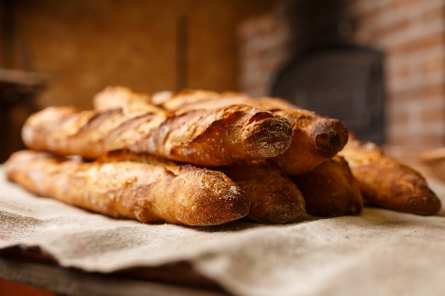
5 dl kauramaito
½ pkt tuorehiivaa ( 25g )
1 tl suola
½ dl öljy
1 rkl ruskea sokeri / hunaja
2 dl kaurajauho
2 dl kaurahiutale
n 8 dl vehnäjauho

Työvaiheet
- Lämmitä neste kädenlämpöiseksi ja lisää hiiva, sokeri, suola ja öljy.

- Mittaa kaurajauho ja kaurahiutaleet nesteen sekaan.

- Lisää vehnäjauhoja vähitellen ja alusta hyvin vaivaten taikinaksi.
ANNA KOHOTA LIINAN ALLA

- Jaa kohonnut taikina 4 osaan ja kaulitse levyksi jokainen osa vuorollaan.

- Kääri rullalle viistoon ja nosta leivinpaperin päälle uuninpellille.

ANNA KOHOTA LIINAN ALLA

- Tee patonkiin viillot terävällä veitsellä ja voitele kauramaidolla.

Pirskottele vettä pellille tai mittaa desi vettä uuninkestävään astiaan,
näin syntyy vesihöyryä ja saat rapean paistopinnan.

- Paista 250 asteessa keskitasolla n 10-15min ajan koosta riippuen.

ÄLÄ PEITÄ KYPSÄÄ PATONKIA LEIVINLIINALLA PAISTON JÄLKEEN, NÄIN SÄILYTÄT RAPEUDEN !
Jogurttiunelma ( 6 annosta )

Ainekset

2 dl vispikerma Vinkki!
1 dl tomusokeri Lisää limen tai sitruunan mehua tilkka
400 g turkkilainen jogurtti Silppua tuoretta minttua makua antamaan.
ripaus vaniljasokeria tai vaniljajauhe

Työvaiheet
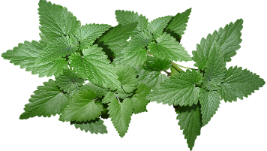
- Lisää sokerit ( + sitrusmehu ) jogurtin joukkoon ja sekoita.
- Vaahdota kerma erillisessä kulhossa.
- Lisää vaahdotettu kerma jogurtin joukkoon ja sekoita kääntelemällä.
- Tarjoile minttu-rypälesalaatin kanssa.

Minttu-rypälesalaatti

Ainekset Vinkki!

erilaisia rypäleitä Testaa erilaisilla sitruksilla, appelsiinit, greipit.
Limen mehua
tuoretta minttua Lisää ripaus sokeria, vaniljasokeria tai likööriä
Työvaiheet
- Huuhtele ja leikkaa rypäleet kulhoon.
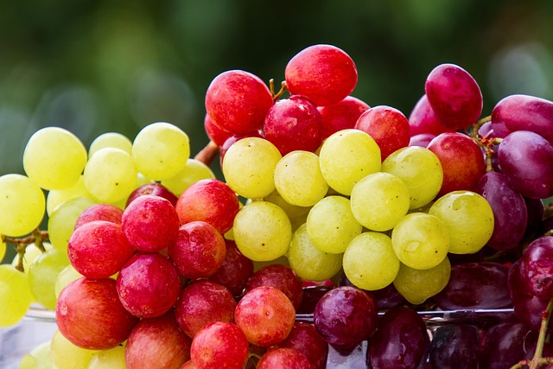
- Purista limen mehua sekaan.
- Silppua minttua ja sekoita tasaiseksi.

Vältä hävikkiä
Lisää limen kannat ja loput mintut maustamaan juomavettä
Hyvä olo kasvispainotteisilla raaka-aineilla.


Käyttämällä kasvituotteita otat askeleen ympäristöystävällisempään elämään.
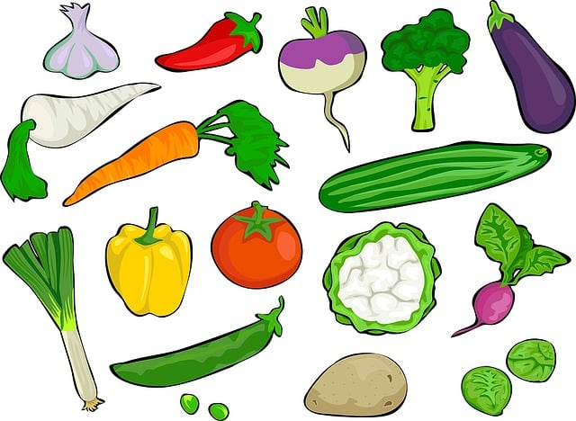

Ympäristöystävälliset ruokavinkit;
Suosi kasviksia,
vältä hävikkiä ja kierrätä oikein.
